
О внесении изменения в постановление акимата Западно-Казахстанской области от 24 августа 2015 года № 230 "Об утверждении регламента государственной услуги "Выдача документов о прохождении подготовки, повышении квалификации и переподготовке кадров отрасли здравоохранения"
Утративший силу
Постановление акимата Западно-Казахстанского области от 16 июня 2017 года № 181. Зарегистрировано Департаментом юстиции Западно-Казахстанской области 18 июля 2017 года № 4862. Утратило силу постановлением акимата Западно-Казахстанской области от 20 апреля 2020 года № 75
Сноска. Утратило силу постановлением акимата Западно-Казахстанской области от 20.04.2020 № 75 (вводится в действие со дня первого официального опубликования).
Примечание РЦПИ.
В тексте документа сохранена пунктуация и орфография оригинала.
Руководствуясь Законами Республики Казахстан от 23 января 2001 года "О местном государственном управлении и самоуправлении в Республике Казахстан", от 15 апреля 2013 года "О государственных услугах", акимат Западно-Казахстанской области ПОСТАНОВЛЯЕТ:
1. Внести в постановление акимата Западно-Казахстанской области от 24 августа 2015 года №230 "Об утверждении регламента государственной услуги "Выдача документов о прохождении подготовки, повышении квалификации и переподготовке кадров отрасли здравоохранения" (зарегистрированное в Реестре государственной регистрации нормативных правовых актов №4054, опубликованное 9 октября 2015 года в информационно-правовой системе "Әділет") следующее изменение:

регламент государственной услуги "Выдача документов о прохождении подготовки, повышении квалификации и переподготовке кадров отрасли здравоохранения" утвержденном указанным постановлением изложить в новой редакции, согласно приложению к настоящему постановлению.
2. Государственному учреждению "Управление здравоохранения Западно-Казахстанской области" (К.Д. Тосекбаев) обеспечить государственную регистрацию данного постановления в органах юстиции, его официальное опубликование в Эталонном контрольном банке нормативно-правовых актов Республики Казахстан и в средствах массовой информации.
3. Контроль за исполнением настоящего постановления возложить на первого заместителя акима Западно-Казахстанской области А.К.Утегулова.
4. Настоящее постановление вводится в действие со дня первого официального опубликования.
Аким области | А. Кульгинов
Приложение
к постановлению акимата
Западно-Казахстанской области
от 16 июня 2017 года № 181
Утвержден
постановлением акимата
Западно-Казахстанской области
от 24 августа 2015 года №230
Регламент государственной услуги
"Выдача документов о прохождении подготовки, повышении квалификации и переподготовке кадров отрасли здравоохранения"
1. Общие положения
1. Государственная услуга "Выдача документов о прохождении подготовки, повышении квалификации и переподготовке кадров отрасли здравоохранения" (далее – государственная услуга).
Государственная услуга оказывается государственным коммунальным казенным предприятием "Западно-Казахстанский Высший медицинский колледж" Управления здравоохранения акимата Западно-Казахстанской области (далее – услугодатель) в соответствии со стандартом государственной услуги "Выдача документов о прохождении подготовки, повышения квалификации и переподготовке кадров отрасли здравоохранения" (зарегистрирован в Министерстве юстиции Республики Казахстан 11 июня 2015 года №11303), утвержденного приказом Министра здравоохранения и социального развития Республики Казахстан от 28 апреля 2015 года №297 "Об утверждении стандарта государственной услуги "Выдача документов о прохождении подготовки, повышении квалификации и переподготовке кадров отрасли здравоохранения" (далее – Стандарт).
Государственная услуга оказывается бесплатно - физическим лицам (далее – услугополучатель).
Прием заявления и выдача результата оказания государственной услуги осуществляется через услугодателя.
2. Форма оказания государственной услуги – бумажная.
3. Результат оказания государственной услуги – документы о прохождении подготовки, повышении квалификации и переподготовки кадров отрасли здравоохранения в соответствии с приказом исполняющего обязанности Министра здравоохранения Республики Казахстан от 11 ноября 2009 года №691 "Об утверждении Правил повышения квалификации и переподготовки медицинских и фармацевтических кадров и квалификационных требований к организациям, реализующим программы дополнительного медицинского и фармацевтического образования" (зарегистрированный в Реестре государственной регистрации нормативных правовых актов за №5904) (далее - Правила), либо мотивированный ответ об отказе в оказании государственной услуги по основанию, установленному пунктом 10-1 Стандарта.
2. Описание порядка действий структурных подразделений (работников) услугодателя в процессе оказания государственной услуги
4. Основанием для начала процедуры (действия) по оказанию государственной услуги является предоставление услугополучателем документов, указанных в пункте 9 Стандарта (далее – пакет документов).
5. Содержание каждой процедуры (действия), входящей в состав процесса оказания государственной услуги, длительность его выполнения:
при прохождении подготовки:
1) работник канцелярии услугодателя принимает, регистрирует пакет документов, ставит отметку о регистрации на копии заявления с указанием даты и времени приема пакета документов, в течение 30 (тридцати) минут:
в случае полноты представленных документов передает пакет документов ответственному исполнителю услугодателя;
в случае предоставления услугополучателем неполного пакета документов и (или) документов с истекшим сроком действия, работник канцелярии услугодателя отказывает в приеме пакета документов;
Результат - передает пакет документов ответственному исполнителю услугодателя или предоставляет услугополучателю мотивированный ответ об отказе;
2) ответственный исполнитель услугодателя рассматривает представленный пакет документов в течение 13 (тринадцати) рабочих дней:
в случае установления факта недостоверности представленных документов, и (или) данных (сведений), содержащихся в них, дает мотивированный ответ о прекращении рассмотрения;
в случае установления факта полноты представленных документов оформляет документ о прохождении подготовки кадров.
Результат - передает документ о прохождении подготовки кадров на подписание руководителю услугодателя или мотивированный ответ о прекращении рассмотрения;
3) руководитель услугодателя подписывает документ о прохождении подготовки кадров, передает работнику канцелярии услугодателя на регистрацию, в течение 2 (двух) рабочих дней.
Результат - передает работнику канцелярии услугодателя на регистрацию;
4) работник канцелярии услугодателя регистрирует результат государственной услуги, в течение 30 (тридцати) минут.
Результат - выдает результат государственной услуги услугополучателю нарочно.
при прохождении повышения квалификации и переподготовки кадров:
1) работник канцелярии услугодателя принимает, регистрирует пакет документов, ставит отметку о регистрации на копии заявления с указанием даты и времени приема пакета документов, в течение 30 (тридцати) минут:
в случае полноты представленных документов передает пакет документов ответственному исполнителю услугодателя;
в случае предоставления услугополучателем неполного пакета документов и (или) документов с истекшим сроком действия, работник канцелярии услугодателя отказывает в приеме пакета документов.
Результат - передает пакет документов ответственному исполнителю услугодателя или предоставляет услугополучателю мотивированный ответ об отказе;
2) ответственный исполнитель услугодателя рассматривает представленный пакет документов в течение 2 (двух) рабочих дней, со дня принятия решения итоговой Государственной аттестационной комиссии (квалификационной комиссии) или руководителя услугодателя:
в случае установления факта недостоверности представленных документов, и (или) данных (сведений), содержащихся в них, дает мотивированный ответ о прекращении рассмотрения;
в случае установления факта полноты представленных документов оформляет документ о повышении квалификации и переподготовке кадров, согласно приложению 1,2 Правил.
Результат - передает документ о повышении квалификации и переподготовке кадров на подписание руководителю услугодателя или мотивированный ответ о прекращении рассмотрения;
3) руководитель услугодателя подписывает документ о повышении квалификации и переподготовке кадров, передает работнику канцелярии услугодателя на регистрацию, в течение 1 (одного) рабочего дня.
Результат - передает работнику канцелярии услугодателя на регистрацию;
4) работник канцелярии услугодателя регистрирует результат государственной услуги, в течение 30 (тридцати) минут.
Результат - выдает результат государственной услуги услугополучателю нарочно.
3. Описание порядка взаимодействия структурных подразделений (работников) услугодателя в процессе оказания государственной услуги
6. Перечень структурных подразделений (работников) услугодателя, которые участвуют в процессе оказания государственной услуги:
1) работник канцелярии услугодателя;
2) ответственный исполнитель услугодателя;
3) руководитель услугодателя.
7. Подробное описание последовательности процедур (действий), взаимодействий структурных подразделений (работников) услугодателя в процессе оказания государственной услуги отражается в справочнике бизнес-процессов оказания государственной услуги согласно приложениям 1, 2 к настоящему регламенту государственной услуги "Выдача документов о прохождении подготовки, повышении квалификации и переподготовке кадров отрасли здравоохранения" (далее - регламент). Справочник бизнес-процессов оказания государственной услуги размещается на портале, интернет-ресурсе услугодателя.
4. Описание порядка взаимодействия с Государственной корпорацией "Правительство для граждан" и (или) иными услугодателями, а также порядка использования информационных систем в процессе оказания государственной услуги
8. Государственная услуга через Государственную корпорацию "Правительство для граждан" и (или) иными услугодателями не оказывается.
9. Обжалование решений, действий (бездействий) услугодателя и (или) их работников по вопросам оказания государственных услуг осуществляется в соответствии с разделом 3 Стандарта.
Приложение 1
к регламенту государственной
услуги "Выдача документов о
прохождении
подготовки, повышении
квалификации и переподготовке
кадров отрасли
здравоохранения"
Справочник бизнес-процессов оказания государственной услуги
"Выдача документов о прохождении подготовки кадров отрасли здравоохранения" (при прохождении подготовки)
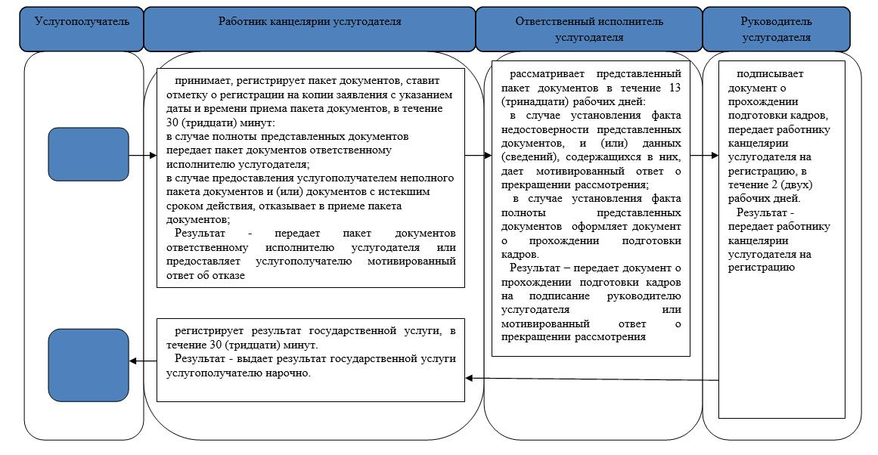
Приложение 2
к регламенту государственной
услуги "Выдача документов
о прохождении подготовки,
повышении квалификации и
переподготовке кадров отрасли
здравоохранения"
Справочник бизнес-процессов оказания государственной услуги
"Выдача документов о прохождении повышения квалификации и переподготовки
кадров отрасли здравоохранения" (при прохождении повышения квалификации и переподготовки кадров)
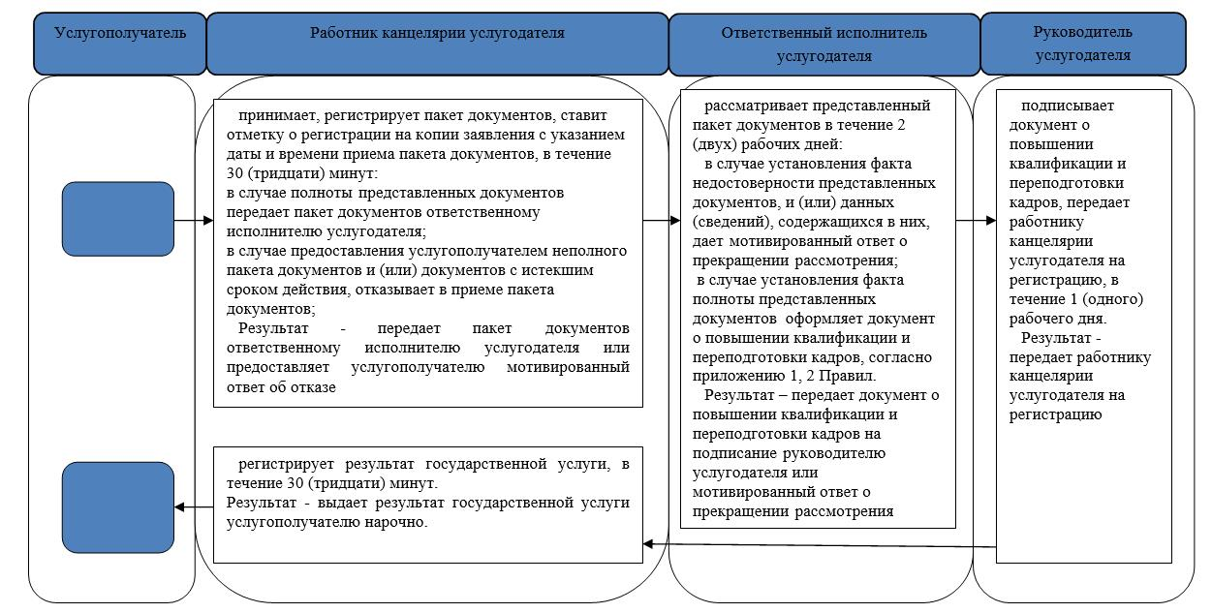

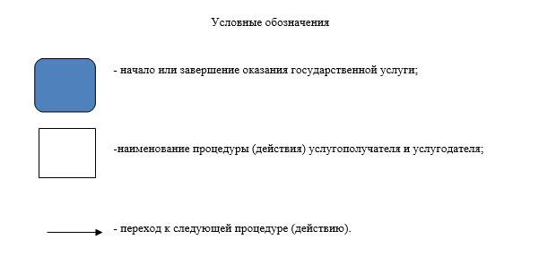

© 2012. РГП на ПХВ «Институт законодательства и правовой информации Республики Казахстан» Министерства юстиции Республики Казахстан

